**Памятка**

**Нодулярный дерматит**

Согласно информации Россельхознадзора, впервые на территории Российской Федерации (Республика Дагестан и Чеченская республика) в сентябре 2015 года выявлены заболевшие животные нодулярным дерматитом в двух населенных пунктах.

В Волгогрпдской области нодулярный дерматит впервые зарегистрирован в Приволжском с/п Светлоярского района в июле 2016 года

Возбудитель- ДНК-содержащий вирус ***семейства Poxviridae рода Capripox***

Нодулярный дерматит (Dermatitis nodularis bovum), или кожная бугорчатка — болезнь крупного рогатого скота, характеризующаяся лихорадкой, поражением лимфатической системы, отеками подкожной клетчатки и внутренних органов.

Относится к особо опасным инфекциям КРС. Начинается болезнь как правило повышением температуры тела до 40°С и выше, появляются водянистые истечения из глаз, слюнотечение. Образуется узелковая сыпь, приподнятая над кожей, округлой формы, при этом заболевшие животные быстро худеют. У коров снижаются, а затем и полностью прекращаются удои.

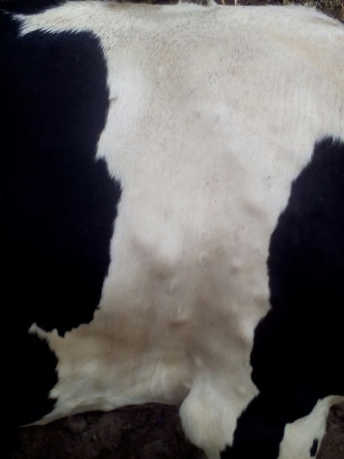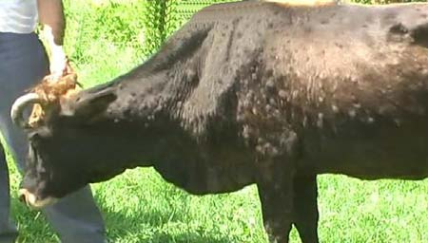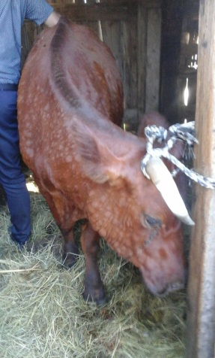

Источником инфекции служат непосредственно больные животные и животные вирусоносители. Возбудитель болезни передается в основном, кровососущими насекомыми, комарами и мухами.

Летальность не превышает 10%. Экономический ущерб значительный, ввиду того что снижается молочная и мясная продуктивность, качество кожевенного сырья.

Для диагностики используют ПЦР.

Для диагностики на нодулярный дерматит необходимо направлять фрагменты или целиком нодулы, патматериал (селезенка, лимфатические узлы).

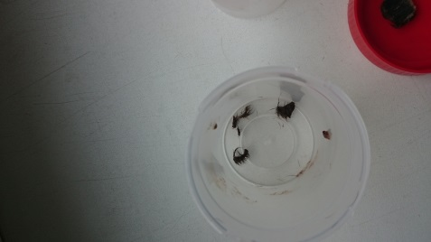

Прочий биологический материал (цельная кровь, мазки со слизистой конъюнктивы, ротоглотки, а так де молоко и сперма) являются недостаточно информативными для постановки диагноза и могут давать ложноотрицательный результат.